- Информационная безопасность
Информационная безопасность
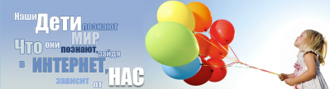
Определение термина «информационная безопасность детей» содержится в Федеральном законе № 436-ФЗ «О защите детей от информации, причиняющей вред их здоровью и развитию», регулирующим отношения, связанные с защитой детей от информации, причиняющей вред их здоровью и (или) развитию. Согласно данному закону «информационная безопасность детей» – это состояние защищенности, при котором отсутствует риск, связанный с причинением информацией вреда их здоровью и (или) физическому, психическому, духовному, нравственному развитию.
В силу Федерального закона № 436-ФЗ информацией, причиняющей вред здоровью и (или) развитию детей, является:
- информация, запрещенная для распространения среди детей;
- информация, распространение которой ограничено среди детей определенных возрастных категорий.
К информации, запрещенной для распространения среди детей, относится:
- информация, побуждающая детей к совершению действий, представляющих угрозу их жизни и (или) здоровью, в т.ч. причинению вреда своему здоровью, самоубийству;
- способная вызвать у детей желание употребить наркотические средства, психотропные и (или) одурманивающие вещества, табачные изделия, алкогольную и спиртосодержащую продукцию, пиво и напитки, изготавливаемые на его основе; принять участие в азартных играх, заниматься проституцией, бродяжничеством или попрошайничеством;
- обосновывающая или оправдывающая допустимость насилия и (или) жестокости либо побуждающая осуществлять насильственные действия по отношению к людям и животным;
- отрицающая семейные ценности и формирующая неуважение к родителям и (или) другим членам семьи;
- оправдывающая противоправное поведение;
- содержащая нецензурную брань;
- содержащая информацию порнографического характера.
К информации, распространение которой ограничено среди детей определенного возраста, относится:
- информация, представляемая в виде изображения или описания жестокости, физического и (или) психического насилия, преступления или иного антиобщественного действия;
- вызывающая у детей страх, ужас или панику, в т.ч. представляемая в виде изображения или описания в унижающей человеческое достоинство форме ненасильственной смерти, заболевания, самоубийства, несчастного случая, аварии или катастрофы и (или) их последствий;
- представляемая в виде изображения или описания половых отношений между мужчиной и женщиной;
- содержащая бранные слова и выражения, не относящиеся к нецензурной брани.
С учетом этого Вам предлагаются правила работы в сети Интернет для различных возрастных категорий, соблюдение которых позволит обеспечить информационную безопасность ваших детей.
Полезная информация
Общие правила для родителей
1. Независимо от возраста ребенка используйте программное обеспечение, помогающее фильтровать и контролировать информацию, но не полагайтесь полностью на него. Ваше внимание к ребенку – главный метод защиты.
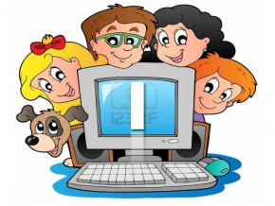2. Если Ваш ребенок имеет аккаунт на одном из социальных сервисов (LiveJournal, blogs.mail.ru, vkontakte.ru и т.п.), внимательно изучите, какую информацию помещают его участники в своих профилях и блогах, включая фотографии и видео.
3. Проверьте, с какими другими сайтами связан социальный сервис Вашего ребенка. Странички Вашего ребенка могут быть безопасными, но могут и содержать ссылки на нежелательные и опасные сайты (например, порносайт, или сайт, на котором друг упоминает номер сотового телефона Вашего ребенка или Ваш домашний адрес)
4. Поощряйте Ваших детей сообщать обо всем странном или отталкивающим и не слишком остро реагируйте, когда они это делают (из-за опасения потерять доступ к Интернету дети не говорят родителям о проблемах, а также могут начать использовать Интернет вне дома и школы). 5. Будьте в курсе сетевой жизни Вашего ребенка. Интересуйтесь, кто их друзья в Интернет так же, как интересуетесь реальными друзьями.
Как защитить детей от негативной информации?
Информация для родителей
Памятка для родителей
Методические рекомендации по обучению правилам безопасного поведения в интернет-пространстве, профилактике интернет-зависимости
Методические рекомендации разработаны с целью обеспечения реализации образовательными организациями системы мероприятий, направленных на обучение учащихся правилам безопасного поведения в интернет-пространстве, профилактику интернет-зависимости, националистических проявлений в молодежной среде и устранение риска вовлечения подростков в противоправную деятельность.
Информационная безопасность детей – это состояние защищенности детей, при котором отсутствует риск, связанный с причинением информацией, в том числе распространяемой в сети Интернет, вреда их здоровью, физическому, психическому, духовному и нравственному развитию (Федеральный закон от 29.12.2010 N 436-ФЗ (последняя редакция) «О защите детей от информации, причиняющей вред их здоровью и развитию»).
В Интернете, как и в реальной жизни, обучающихся подстерегают опасности: доступность нежелательного контента в социальных сетях, обман и вымогательство денег, платные СМС на короткие номера, пропаганда насилия и экстремизма, игромания и интернет- зависимость, склонение к суициду и т. п.
Интернет-зависимость — это навязчивое желание подключиться к Интернету и болезненная неспособность вовремя отключиться от Интернета. Видами интернет-зависимости являются навязчивый веб-серфинг, пристрастие к виртуальному общению и виртуальным знакомствам (большие объёмы переписки, постоянное участие в чатах, веб-форумах, избыточность знакомых и друзей в сети), игровая зависимость — навязчивое увлечение компьютерными играми по сети.
Задача педагогов в связи с имеющимися рисками состоит в том, чтобы указать на эти риски, предостеречь от необдуманных поступков, сформировать у обучающихся навыки критического отношения к получаемой в Интернете информации, воспитать культуру безопасного использования Интернет.
Также следует обратить наличии противопоказаний офтальмолога – только 10 минут, не более 3 раз в неделю;
лучше работать за компьютером в первой половине дня;
комната должна быть хорошо освещена;
при работе за компьютером следить за осанкой, мебель должна соответствовать росту;
расстояние от глаз до монитора – 60 см;
периодически делать зарядку для глаз.
Академией повышения квалификации и профессиональной переподготовки работников образования (г. Москва) разработан учебно-методический комплект «Здоровье и безопасность детей в мире компьютерных технологий и Интернет». УМК разработан с учетом потребностей образовательных организаций в области безопасной работы в Интернет и ориентирован на руководителей, методистов, педагогов, заинтересованных в повышении своей компетентности в области безопасного применения ИКТ.
Методическое приложение к программе можно использовать при организации просветительской работы с родителями и обучающимися:
Рекомендации по безопасному использованию Интернета для несовершеннолетних и их родителей даны на сайте Майкрософт:
Вышеуказанные сетевые ресурсы могут быть использованы для проведения педсоветов в образовательных организациях по вопросам безопасности детей в сети Интернет. Рекомендуется провести анкетирование родителей по вопросам безопасного использования сети Интернет. Вопросы для анкетирования родителей представлены на сайте «Дети онлайн»
«Цифровая гигиена детей и подростков»: «Проверьте, что делает ваш ребенок в сети!»
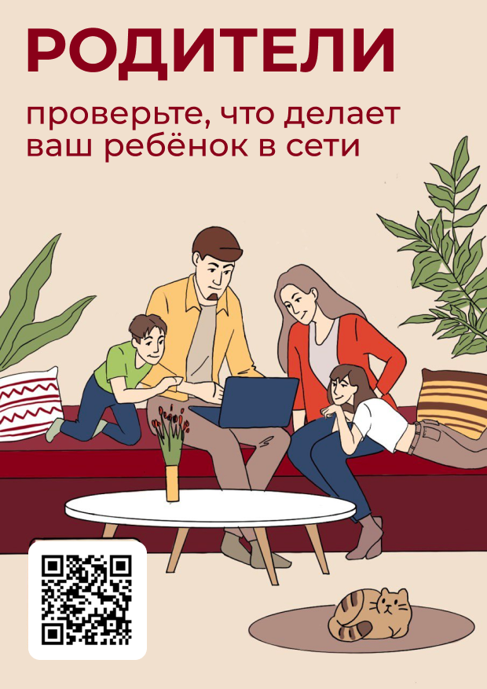 Интернет сейчас не только открывает новые возможности, но и таит в себе множество угроз, особенно для детей и подростков, которые все больше времени проводят в сети, не подозревая об опасности.
Именно поэтому платформа «Россия – страна возможностей» запустила проект «Цифровая гигиена детей и подростков»: «Проверьте, что делает ваш ребенок в сети!». Важно привлечь внимание родителей и детей к теме цифровой гигиены.
На странице проекта (https://rsv.ru/news/1/4279/) представлена информация о том, куда нужно обращаться за помощью при столкновении с проблемами в интернете, а именно: при потере личных данных, цифровой зависимости у ребенка, кибербуллинге, обнаружении фейковой информации или разрушающего контента. Также на площадке собраны полезные материалы, которые предлагается изучать родителям вместе с детьми.
Интернет-ресурсы для педагогических работников
· сайт Фонда Развития Интернет.
· сайт «Ваш личный интернет», советы, рекомендации для детей и родителей по безопасной работе в Интернет.
· сайт Лиги безопасного Интернета.
· презентации о безопасном Интернете.
· сайт Центра безопасности Майкрософт.
· Центр безопасности Интернета в России.
· сайт для детей – обучение и онлайн-консультирование по вопросам кибербезопасности сетевой безопасности.
· онлайн интернет-игра «Изучи Интернет – управляй им».
· сайт Ростелеком «Безопасность детей в Интернете, библиотека с материалами, памятками, рекомендациями по возрастам.
Детские безопасные сайты
Центр Безопасного Интернета в России. Сайт посвящен проблеме безопасной, корректной и комфортной работы в Интернете. А конкретнее – он занимается Интернет-угрозами и эффективным противодействием им в отношении пользователей. Центр был создан в 2008 году под названием «Национальный узел Интернет-безопасности в России».
Линия помощи «Дети онлайн». Оказание психологической и практической помощи детям и подросткам, которые столкнулись с опасностью или негативной ситуацией во время пользования интернетом или мобильной связью. Линия помощи «Дети онлайн» является первым и единственным такого рода проектом в России и реализуется в рамках Года Безопасного Интернета в России.
Электронный курс программы «Здоровье и безопасность детей в мире компьютерных технологий и Интернет». Программа представляет собой 72-х часовой курс, состоящий из 6 модулей. Каждый модуль программы дает подробное описание и рекомендации по обеспечению безопасной работы детей с компьютером и Интернетом, а также снабжен обширным списком дополнительной литературы и веб-ссылок. Кроме того, программа содержит объемное приложение, в которое включены диагностические тесты, описания упражнений, а также различные тексты, рекомендованные для использования в процессе ее освоения. Особенностью программы является еще и то, что каждый ее модуль может быть использован как отдельно, так и в комплексе с другими программами повышения квалификации.
Социальный проект по защите прав детей «Не допусти» – социальный проект по защите детей от похищений, сексуальной эксплуатации и жестокого обращения реализуется с августа 2009 года. Организаторы проекта: Общественная палата РФ, РОЦИТ (Региональная Общественная Организация «Центр Интернет-технологий»), Межрегиональная правозащитная общественная организация «Сопротивление».
«Большая перемена» сайт для школьников и их родителей
«Страна друзей»: детская соцсеть: общение, музыка, фотоальбомы, игры, новости.
«Смешарики»: развлекательная соцсеть: игры, музыка, мультфильмы.
«Солнышко»: детский портал. Развивающие, обучающие игры для самых маленьких и еще много интересного и для родителей.
«1001 сказка». На сайте можно скачать аудиофайлы - сказки, аудиокниги.
учись, играй, развивайся!
Это сайт для детей, учащихся в начальной школе, а также их родителей и учителей. Здесь можно учиться и играть, развлекаться и закреплять материал школьной программы! Наш сайт создан для того, чтобы сделать обучение по школьной программе интереснее и увлекательнее. Множество упражнений по математике, русскому языку, литературному чтению, окружающему миру не только развлекут ребенка, но и помогут закрепить навыки, требуемые в рамках федерального государственного образовательного стандарта.
«Люди. Идеи Технологии». Информационно-образовательный интернет-журнал о новых технологиях.
Сайт журнала «Мурзилка» со стихами, раскрасками, конкурсами и другой полезной информацией.
Сайт для малышей и малышек. Мультфильмы, азбука, счет, рисунки.
Блог школьного «Всезнайки» – это ленты новостей по всем школьным предметам, виртуальные экскурсии, психологические и юридические советы по проблемам в школе и на улице, учебные видеофильмы, обзоры лучших ресурсов Всемирной паутины.
Ссылки на Интернет - ресурсы, содержащие материалы по обеспечению безопасности детей в сети Интернет
https://www.edu.yar.ru/safety/links.html - Сайт ГУ ЯО ЦТИСО «Безопасный Инетрнет»
https://vk.com/public197360050 - Госпаблик ГУ ЯО ЦТИСО во ВКонтакте
https://ligainternet.ru/ - Сайт Лиги безопасного интернета во Вконтакте: советы по Интернет-безопасности, Всероссийский урок
https://ligainternet.ru/deti-i-tsifrovaya-zavisimost/ - Информация, памятка, видео о признаках, полезных советах, методах лечения
https://ligainternet.ru/realnye-posledstviya/ - Информация об ответственности за правонарушения, совершенные в сети Интернет
https://chatik.mel.fm/ - Игра для детей и их родителей (законных представителей) «Попробуйте не вылететь из школьного чата»
https://vk.com/public197360050?z=video-28174727_456239741%2F73d3a0c66f9ca440bd%2Fpl_wall_-197360050 - Короткое видео «О мошенничестве по телефону»
https://www.gosuslugi.ru/cybersecurity - Информация о том, как создавать надежные пароли, защитить мобильное устройство, не попасться на фишинг, распознать звонок мошенника, научить киберграмотности детей
https://digital-likbez.datalesson.ru/ - Серия видеороликов для детей и взрослых «Безопасное поведение в социальных сетях»
https://xn--90aiddcl6ao.xn--p1ai/ - Правила поведения в сети, проверка ссылок и другая информация, поданная в онлайн-формате

Нормативное регулирование

Актуальные сведения об федеральных и региональных законах, письмах органов власти и другие нормативно-правовые документы, регламентирующие обеспечение информационной безопасности несовершеннолетних:
Федеральный закон «О персональных данных» от 27.07.2006 N 152-ФЗ (последняя редакция)
Федеральный закон РФ от 28.12.2010 г. № 390 — ФЗ «О безопасности»
Федеральный закон РФ от 29.12.2010 г. № 436 — ФЗ «О защите детей от информации, причиняющей вред их здоровью и развитию»
Указ Президента РФ от 04.03.2013 г. № 183 «О рассмотрении общественных инициатив, направленных гражданами Российской Федерации с использованием интернет-ресурса «Российская общественная инициатива»
Распоряжение Правительства от 02.12.2015 № 2471-р «Об утверждении Концепции информационной безопасности детей»
Указ Президента Российской Федерации от 01.06.12 № 761 «О национальной стратегии действий в интересах детей на 2012-2017 годы»
Приказ Минкомсвязи от 27.02.2018 № 88 «Об утверждении плана мероприятий по реализации Концепции информационной безопасности детей на 2018–2020 годы».
Письмо Министерства образования и науки РФ от 03.10.2017 г. N 09-1995«Методические рекомендации по проведению мероприятий по повышению правовой грамотности детей, родителей (законных представителей) и педагогических работников, участвующих в воспитании детей»
Письмо Министерства образования и науки РФ от 14.05.2018 № 08-1184«Методические рекомендации о размещении на информационных стендах, официальных интернет-сайтах и других информационных ресурсах общеобразовательных организаций и органов, осуществляющих управление в сфере образования, информации о безопасном поведении и использовании сети «Интернет»

